instituto federal de santa catarina

NOME E SOBRENOME DO AUTOR

TÍTULO:
SUBTÍTULO

local
202x
NOME E SOBRENOME DO AUTOR

TÍTULO:
SUBTÍTULO

Dissertação apresentada ao Mestrado Profissional em Clima e Ambiente do Campus Florianópolis do Instituto Federal de Santa Catarina para a obtenção do diploma de Mestre em Clima e Ambiente.
Orientador: (Nome do orientador)

local
202x

P 324f Paula, Joãozinho de.
Ficha catalográfica para trabalhos acadêmicos / Joãozinho de Paula. - Florianopolis, 2015.

100p.
Monografia (graduação) – Instituto Federal de Santa Catarina,
Câmpus Florianópolis, Curso de Metodologia do Trabalho Acadêmico,
Florianópolis, 2015.
Orientador: Mariazinha da Silva
1. Metodologia. 2. Métodos de estudo. 3. Pesquisa. 4. Trabalhos científicos. I. Mariazinha da Silva. II. Título
CDD 001.4

Catalogado por: (Nome do Bibliotecário e Registro no CRB)

Atenção!
A elaboração da ficha catalográfica deve ser solicitada ao bibliotecário do Câmpus pela coordenação do Mestrado.

Atenção!
Essa página não deve ser preenchida, está apenas indicando o lugar da Ata.

NOME E SOBRENOME DO AUTOR

TÍTULO DO TRABALHO

Este trabalho foi julgado adequado para obtenção do título de Mestre em Clima e Ambiente, pelo Instituto Federal de Santa Catarina, e aprovado na sua forma final pela comissão avaliadora abaixo indicada.

Local, dia, mês e ano.

__________________________
Prof. Xxxx, Dr
Orientador
Instituto xxxx

___________________________
Prof. Xxxx, Me.
Corientador
Instituto xxxx

__________________________
Prof. Xxxx, Dr
Instituto xxxx

Dedicatória - Elemento opcional colocado após a folha de aprovação.
Deve aparecer alinhada, no canto inferior direito.
Não pode ultrapassar o limite de
uma página.

AGRADECIMENTOS
Elemento opcional colocado após a dedicatória. O título deve aparecer na primeira linha, centralizado. Não pode ultrapassar o limite de uma página.

Epígrafe - Texto em que o autor apresenta uma citação,
seguida de indicação de autoria,
relacionada com a matéria do corpo do trabalho.
Elemento opcional.
O texto deve ser alinhado à direita,
no canto inferior da página.
(Autor da epígrafe, ano)

RESUMO
Deve-se ressaltar de forma clara e sintética a natureza e o objetivo do trabalho, o método que foi empregado, os resultados e as conclusões mais importantes, seu valor e originalidade. O resumo deve conter apenas um parágrafo com no mínimo 150 e no máximo 500 palavras.

Palavras-Chave: mínimo três, máximo cinco, separadas por ponto final e iniciadas com letra maiúscula.
.

ABSTRACT
É a versão do resumo em língua estrangeira (inglês).
The abstract should show the nature and scope of work, the method that was used, the results and conclusions. The abstract may contain between 150 and 500 words, and it must be only one paragraph.
Keywords: First keyword. Second keyword. Third keyword. Fourth keyword (optional). Fifth keyword (optional).

LISTA DE FIGURAS
Figura 1: Taxa média geométrica de crescimento anual, Brasil – 1872/2010 18
Figura 2: Ponte Hercílio Luz 19
Figura 3: IFSC - Campus Florianópolis 21

---PASSOS A PASSO PARA INSERIR FIGURAS E CRIAR ÍNDICE DE FIGURAS---
- Passo 1: Para inserir uma figura, você deve ir em Inserir > Imagem > Este dispositivo e procurar a imagem e clicar em inserir.
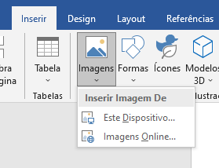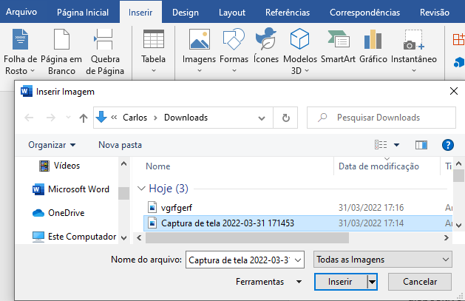
- Passo 2: A seguir ao selecionar a imagem, clicar com o botão direito do mouse e clicar em Inserir Legenda.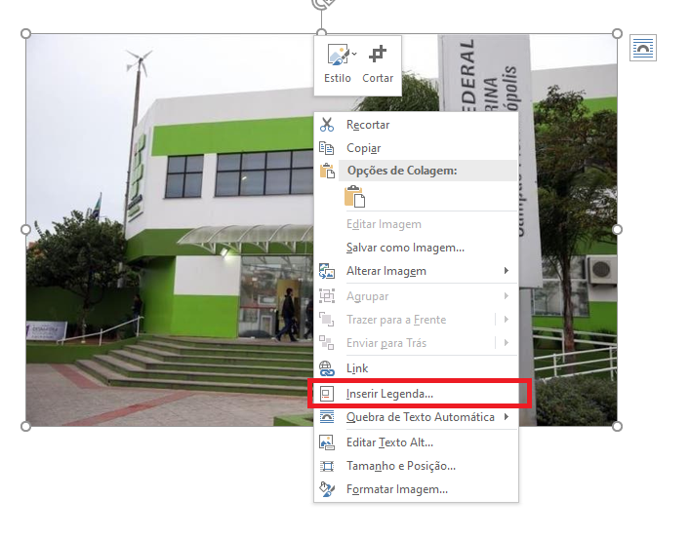

- Passo 3: Ao abrir a aba abaixo você deve: (1) digitar o título da imagem; (2) no rótulo escolher a opção ‘Figura’ e (3) na posição selecionar ‘Acima do item selecionado’.

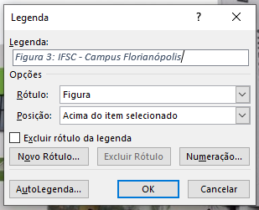

- Passo 4: Feito isso em todas as figuras do documento, você deve inserir o índice de figuras. O índice deve ser inserido logo abaixo do texto “LISTA DE FIGURAS”, que deve constar no início da página.
- Passo 5: Na aba superior clique em Referências > Inserir Índice de ilustrações.

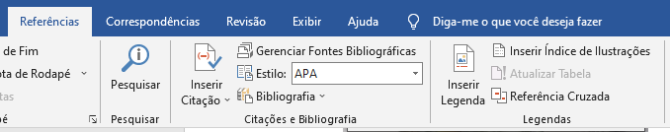

- Passo 6: Ao abrir uma nova aba, coloque as configurações descritas abaixo e clique em OK.

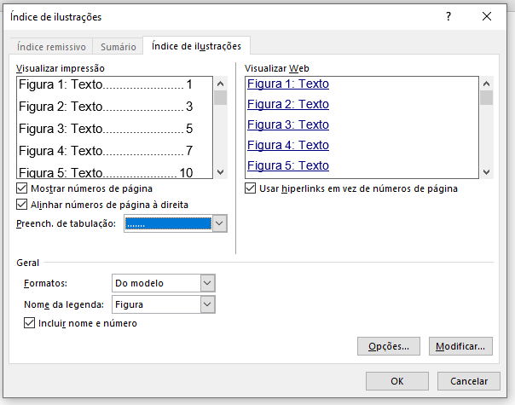

- Passo 7: A lista será criada automaticamente e quando você quiser acrescentar uma imagem no documento, você deve: (1) inserir a legenda; (2) preencher as informações; (3) selecionar o índice; (4) clicar com o botão direito do mouse e (5) atualizar.
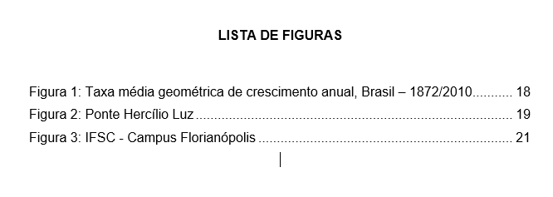
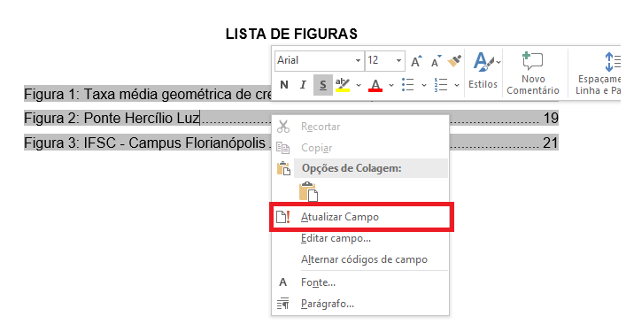
APÓS FAZER A EDIÇÃO DA LISTA DE FIGURAS, EXCLUIR O PASSO-A-PASSO

LISTA DE TABELAS
Tabela 1: Exemplo 24
Tabela 2: Formatação do texto 25
Tabela 3: Teste e Exemplo 26

---PASSOS A PASSO PARA INSERIR TABELAS E CRIAR ÍNDICE DE TABELAS--
- Passo 1: Para inserir uma tabela, você deve inserir a tabela conforma a figura abaixo e escolher a quantidade de colunas e linhas desejadas.
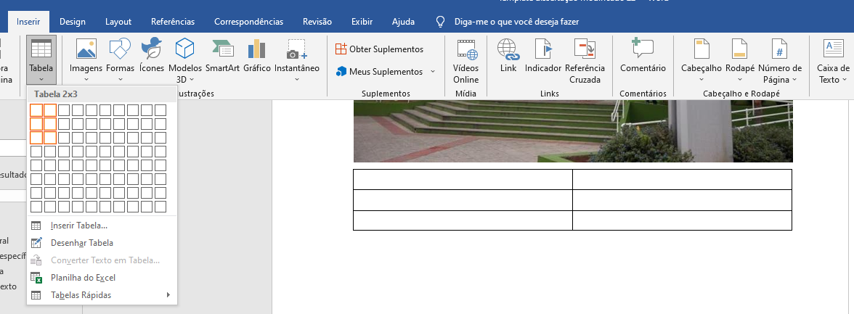

- Passo 2: Para adicionar o título na tabela: (1) selecione a tabela; (2) clique com o botão direito do mouse e (3) clique em inserir legenda.
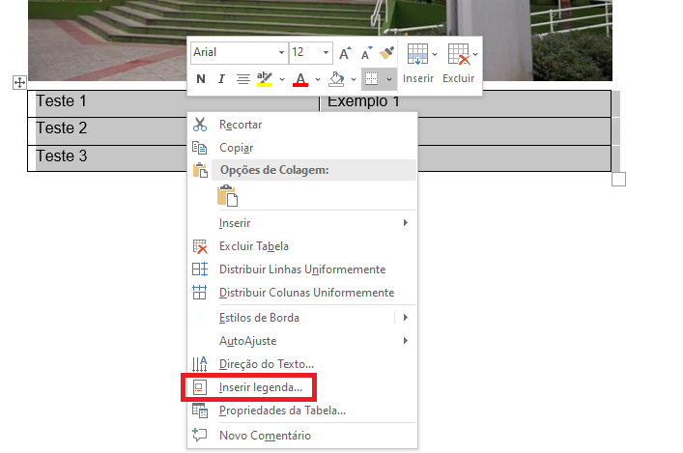

- Passo 3: Ao abrir a aba ”legenda” você deve colocar o título da tabela. No rótulo você escolhe ‘Tabela’ e na posição você coloca ‘Acima do item selecionado’.

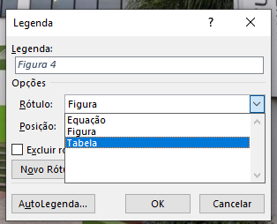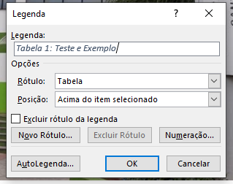

- Passo 4: Assim que realizado esse processo em todas as tabelas do documento, você poderá inserir o índice de tabelas. O índice deve ser inserido logo abaixo do texto “LISTA DE TABELAS”, que deve constar no início da página.

- Passo 5: Vá em Referências -> Inserir Índice de ilustrações.

- Passo 6: Irá abrir uma aba, em que você deve colocar as configurações como descrito abaixo e clicar em OK. (Obs: Não esqueça de mudar o ‘Nome da legenda’ para tabela).

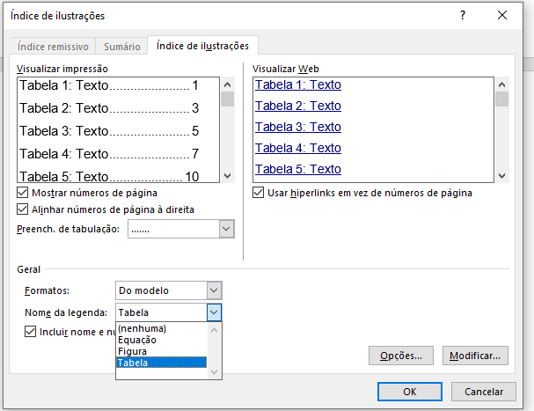

- Passo 7: A lista será criada automaticamente e quando você desejar acrescentar o título em uma nova tabela no documento, você deve: (1) inserir a legenda; (2) preencher as informações; (3) selecionar o índice; (4) clicar com o botão direito do mouse e (5) atualizar. 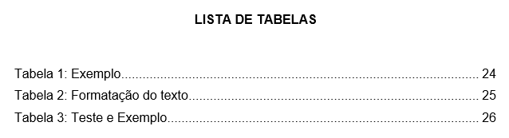

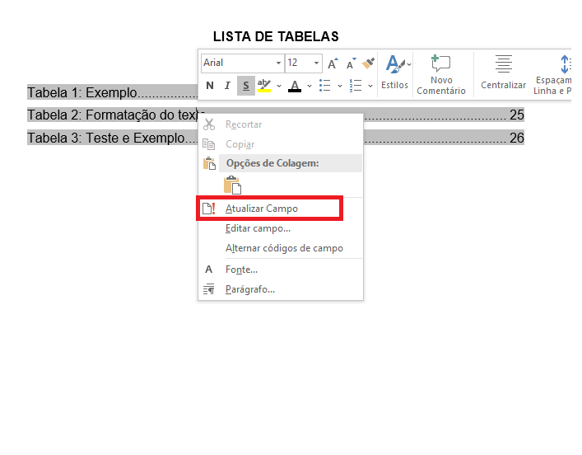
APÓS FAZER A EDIÇÃO DA LISTA DE TABELAS, EXCLUIR O PASSO-A-PASSO

LISTA DE ABREVIATURAS E SIGLAS
ABNT Associação Brasileira de Normas Técnicas
IFSC Instituto Federal de Santa Catarina

LISTA DE SÍMBOLOS
Σ Somatório
¬ Negação lógica
∩ Intersecção

SUMÁRIO

1 introdução 22
1.1 OBJETIVOS 23
1.1.1 Objetivo geral 23
1.1.2 Objetivo(s) específico(s) 23
2 REVISÃO BIBLIOGRÁFICA 24
2.1 Formatação do texto 24
3 METODOLOGIA 25
4 RESULTADOS 26
4.1 Título 26
4.2 Título 26
5 produto(s) desenvolvido(s) 27
6 Considerações finais 29
Referências 31
APÊNDICE A 36
ANEXO A 37

introdução
A introdução abre o trabalho propriamente dito. Tem a finalidade de apresentar os motivos que levaram o autor a realizar a pesquisa, o problema abordado, os objetivos e a justificativa. O objetivo principal da introdução é situar o leitor no contexto do(s) artigo(s) e produto(s) desenvolvidos. O leitor deverá perceber claramente o que foi analisado, como e por que, as limitações encontradas, o alcance da investigação e suas bases teóricas gerais. Ela tem, acima de tudo, um caráter didático de apresentar o que foi investigado, levando-se em conta o leitor a que se destina e a finalidade do trabalho.
A introdução deve estabelecer de forma sucinta e clara as relações, vínculos entre capítulos, demonstrando a unidade e coerência da dissertação como um todo. Inclui as relações do trabalho com o clima e o ambiente, com embasamento teórico, citações bibliográficas. Entretanto, não deve sobrepor ou substituir as revisões bibliográficas inerentes ao artigo e ao produto.
Assim, na introdução contextualize o tema, delimite o assunto, apresente um rápido histórico do problema e das soluções porventura já apresentadas, com breve revisão crítica das investigações anteriores; faça referência às fontes de material, aos métodos seguidos, às teorias ou aos conceitos que embasam o desenvolvimento e a argumentação, às eventuais faltas de informação, ao instrumental utilizado.
A introdução deverá conter, ainda:
a) Justificativa;
b) definição do problema;
c) Objetivo geral e objetivos específicos.

OBJETIVOS

Objetivo geral

Objetivo(s) específico(s)

REVISÃO BIBLIOGRÁFICA
É uma análise comentada sobre o que já foi publicado sobre o assunto da pesquisa, buscando mostrar os pontos de vista convergentes e divergentes entre os autores. Traça-se um quadro teórico e elabora-se a estruturação conceitual que subsidiará o desenvolvimento da pesquisa. A revisão de literatura permitirá um mapeamento de quem já escreveu e o que já foi escrito sobre o assunto ou o problema de pesquisa.

Formatação do texto
A apresentação gráfica consiste na organização do texto nos padrões acadêmicos e científicos.
O texto deve ser em cor preta podendo ter figuras e/ou ilustrações coloridas; fonte Arial ou Times New Roman, tamanho 12, exceto as citações longas, notas de rodapé, paginação, legenda das ilustrações e fonte das tabelas e gráficos, que devem ser digitados em tamanho 10.

METODOLOGIA
Deve conter a descrição dos procedimentos experimentais utilizados para a obtenção dos resultados. Sua redação deve ser feita de forma clara e detalhada para que os experimentos possam ser reproduzidos. Determinar as Limitações do Método, quando você deve indicar quais são os limites da sua pesquisa, tanto no que se refere ao escopo temporal, teórico, geográfico e técnico dela. Especificar quais são as ferramentas estatísticas usadas para tabular os dados e analisá-los. Pode ser dividido em itens e subitens.

RESULTADOS
Esta seção apresenta os resultados obtidos durante o mestrado.

Título
Texto.

Título

Figura 1: Taxa média geométrica de crescimento anual, Brasil – 1872/2010
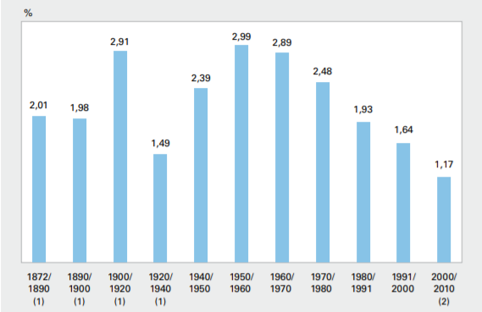
Fonte: IBGE (2011)

produto(s) desenvolvido(s)
Esta seção apresenta o(s) produtos desenvolvidos, incluindo resumos(s) de artigo(s) que foi (foram) submetido(s) e revistas científicas, preferencialmente na área de geociências e de Produtos Técnico e Tecnológicos (PTTs). Os trabalhos completos podem ser inseridos na forma de anexo ou, no caso do PTT, pode ser publicado em documento separado em forma de relatório.

Ressalta-se que, para ser submetido o artigo deverá ter a anuência, por escrito, do orientador para a submissão.

Figura 2: Ponte Hercílio Luz
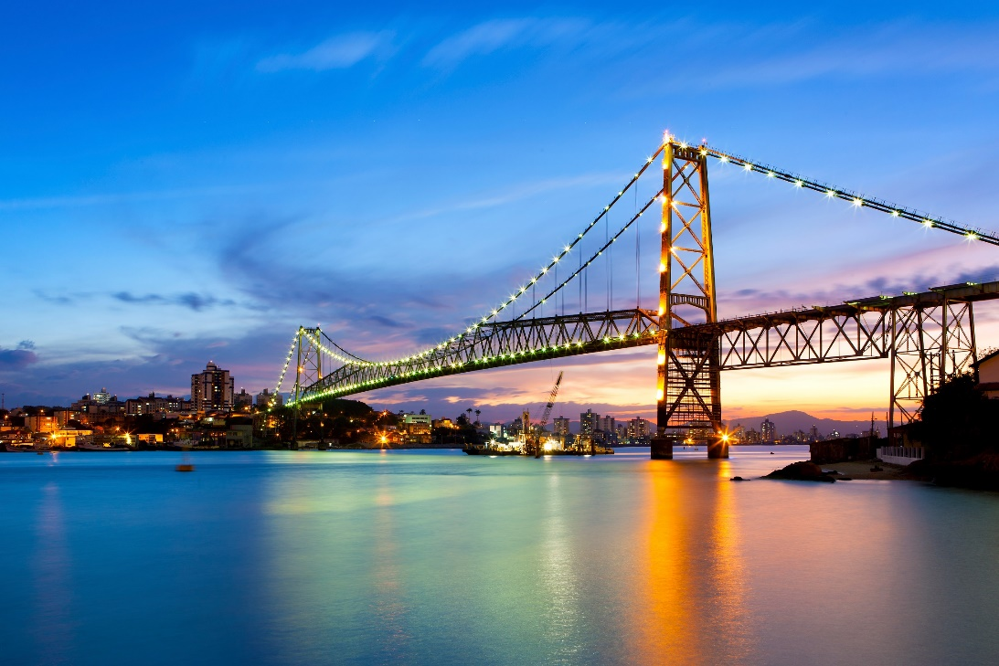
Fonte: Exemplo de fonte.

Tabela 1: Exemplo
ETAPAS | AÇÕES
P (PLAN) | Planejar o trabalho a ser realizado por meio de um plano de ação após a identificação, reconhecimento das características e descoberta das causas principais do problema (projeto da garantia da qualidade).
D (DO) | Realizar o trabalho planejado de acordo com o plano de ação (execução da garantia da qualidade, cumprimento dos padrões).
C (CHECK) | Medir ou avaliar o que foi feito, identificando a diferença entre o realizado e o que foi planejado no plano de ação (verificação do cumprimento dos padrões da qualidade).
A (ACT) | Atuar corretivamente sobre a diferença identificada (caso houver); caso contrário, haverá a padronização e a conclusão do plano (ações corretivas sobre os processos de planejamento, execução e auditoria; eliminação definitiva das causas, revisão das atividades e planejamento.
Fonte: Adaptado de Chiavenato (2004)

Considerações finais
Nessa parte apresenta-se a síntese interpretativa dos principais argumentos usados, mostrando se os objetivos foram atingidos e se a(s)hipótese(s) foi(foram) confirmada(s) ou rejeitada(s). Também se podem incluir recomendações e/ou sugestões para trabalhos futuros.
Deve-se fazer uma rápida retomada dos capítulos que compõem o trabalho e uma espécie de autocrítica, fazendo um balanço a respeito dos resultados obtidos pela pesquisa.

Tabela 2: Formatação do texto
Cor | Branco
Formato do papel | A4
Gramatura | 75 (papel comum)
Impressão | Frente e verso
Margens | Margem esquerda e superior: 3cm  Margem direita e inferior: 2cm
Paginação | Canto superior direito no anverso da folha; canto superior esquerdo no verso da folha.
Fonte | Arial ou Times New Roman
Tamanho da fonte | 12 para o texto incluindo os títulos das seções e subseções. As citações com mais de três linhas as legendas das ilustrações e tabelas, fonte 10.
Espaçamento entre linhas | 1,5
Numeração da seção | As seções primárias devem começar sempre em páginas ímpares. Deixar um espaço entre linhas de 1,5 entre o título da seção e o texto e entre o texto e o título da subseção.
Fonte: Elaborado pelo autor

Figura 3: IFSC - Campus Florianópolis
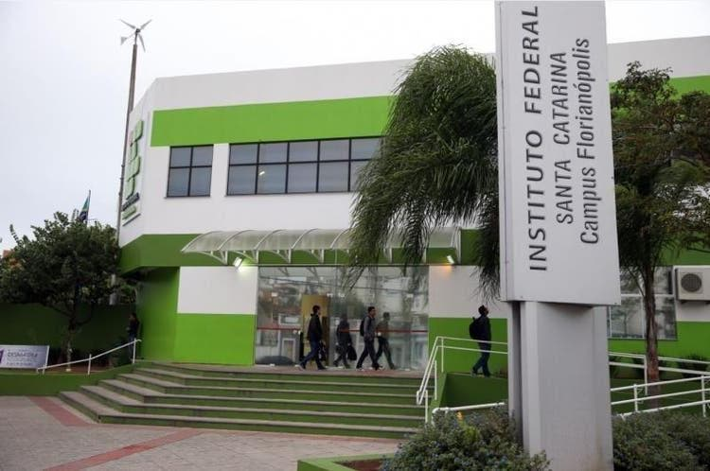

Tabela 3: Teste e Exemplo
Teste 1 | Exemplo 1
Teste 2 | Exemplo 2
Teste 3 | Exemplo 3

Referências

---------------------PASSO A PASSO PARA INSERIR AS REFERÊNCIAS-----------------

- Passo 1: Para adicionar as referências.
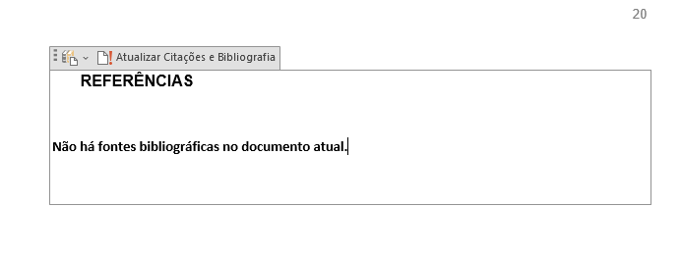

- Passo 2: Clique na aba Referências > Gerenciar Fontes Bibliográficas.
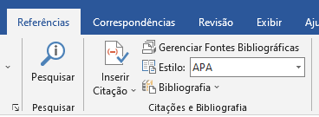

- Passo 3: Ao abrir uma aba, clique em Nova.
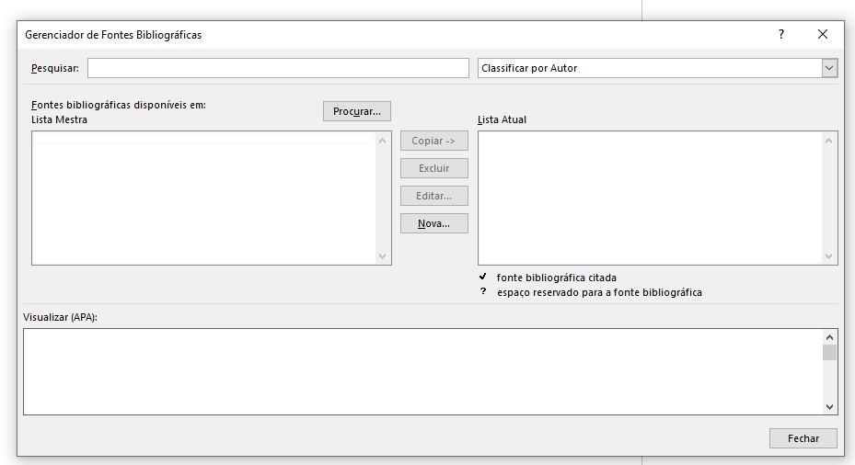

- Passo 4: Em “criar fonte bibliográfica” coloque as informações da referência, como: tipo de fonte bibliográfica, o nome do autor, ano e etc. Logo em seguida, clique em OK.
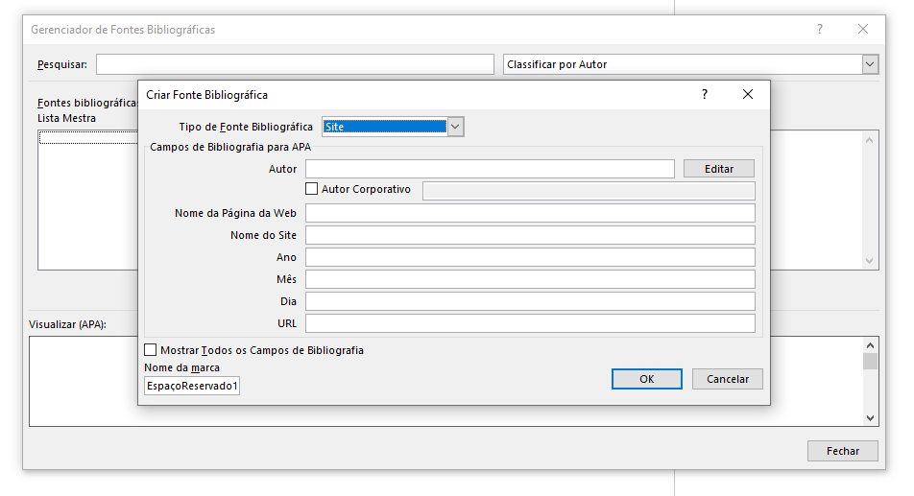

- Passo 5: As referências cadastradas ficam disponíveis no acervo do Word. Portanto, após preencher as informações feche a aba do gerenciador.

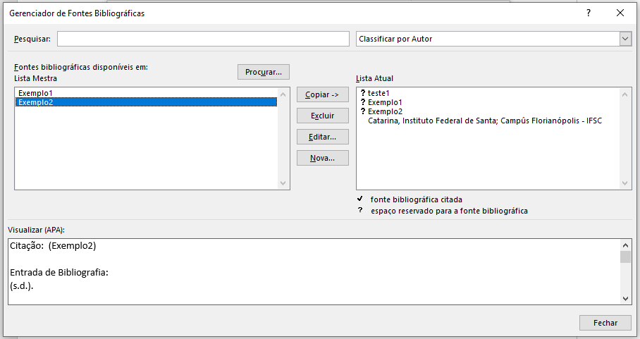

- Passo 6: Para verificar as referências adicionadas anteriormente, você deve: (1) clicar em referências; (2) clicar em atualizar.
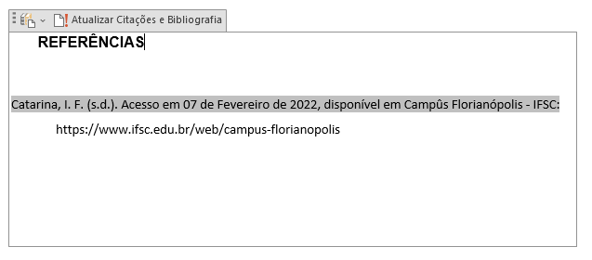
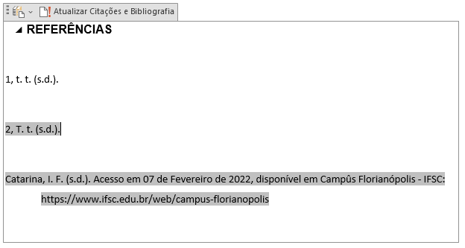
--------------------APÓS APRENDER, EXCLUIR ESSE PASSO A PASSO-----------------
Para esclarecimentos sobre referências consultar:
ASSOCIAÇÃO BRASILEIRA DE NORMAS TÉCNICAS. NBR 6023: referências. Rio de Janeiro, 2002. 24 p.

INSTITUTO FEDERAL DE SANTA CATARINA. Manual de comunicação científica. Florianópolis: IFSC, 2016. 45 p.

APÊNDICE A – Título
Os apêndices são textos e/ou documentos elaborados pelo próprio autor para complementar o texto principal. É UM ELEMENTO OPCIONAL.

ANEXO A – Título
Elemento opcional. O anexo é um “texto ou documento não elaborado pelo autor, que serve de fundamentação, comprovação e ilustração”

